Искусство быть здоровым
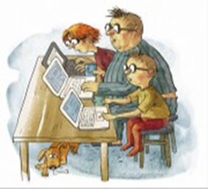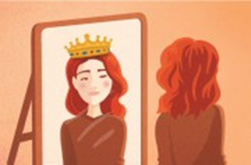
Доктор медицинских наук Татьяна Михайловна Голубева
Как сохранить свое физическое и духовное здоровье на долгие годы? Как до преклонных лет оставаться в форме? Что для этого надо сделать? Каково влияние культуры на наше здоровье? Ребенок рождается. Ему поют колыбельные. Он приучается слышать музыку, она входит в его жизнь. Затем он видит и берет в руки игрушки. Это уже зрительный компонент восприятия. Потом он начинает понимать речь. Все мы реагируем на слово, на то, кто и как его произносит. Сейчас все больше молодых людей разговаривают не на классическом русском языке, а на чудовищном суржике, который старшему поколению зачастую сложно понять. Это вредно для нашей психики.
Мы забываем о культуре речи. Все меньше в нашей жизни остается книг – обычных, бумажных. Мы что-то торопливо читаем на электронных носителях. Но, это уже совсем другое восприятие слова! Любимые стихи Пушкина, томик рядом с кроватью, пару строк на ночь, что-то пролистать назад. Сам текст, ритм его стихов поможет создать хорошее настроение. Выберите себе книгу, которая вам нравится, создайте вокруг себя литературную среду, которая поможет вам расслабиться. Читайте, цените грамотное русское слово.
О музыке можно сказать то же самое, что и о книгах. Создайте свою фонотеку. Та музыка, которую нам навязывает ТВ и радио, действует на психику разрушающе. Не стоит постоянно смотреть телевизор. Если у вас остались пластинки, самое время их достать и послушать, вернуться памятью в то время, когда они были популярны. Культурная среда обитания оказывает большое влияние на наше самочувствие. Архитектура нашего старого города тоже влияет на здоровье, она нас лечит. Поднимите взгляд, когда идет по центру города, рассмотрите балконы, карнизы, колонны, скульптуры. Современные районы для такого созерцания не годятся. Займитесь рисованием, даже если никогда этого не планировали или вышивкой, бисероплетением.
Разберите старые фотографии, создайте архив. Обустройте свой мир. Запишитесь в библиотеку. Там вы точно найдете себе круг общения. Человек не должен быть один! Не теряйте связь с друзьями и близкими. Не ходите с хмурым лицом, улыбайтесь. Все это положительно скажется на ваших эмоциях, повысит настроение и, как результат, улучшит самочувствие.
Психолог Виктория Николаевна Иванова — несколько конкретных рекомендаций по улучшению самочувствия и создания своей среды обитания.
Проснувшись, улыбнитесь себе в зеркале. Это поможет настроиться на мажорный лад на весь день. Даже если улыбка через силу, все равно поможет. Сделайте зарядку. Это может быть пассивная, суставная гимнастика, несколько танцевальных движений. Тело вам скажет спасибо. Когда каждая клеточка в нас радуется, то болезни отступают.
Проходите ежедневно, в любую погоду 3-5 км гуляя, рассматривая мир вокруг, а не по магазинам. Научитесь сострадать, не погружаясь в пучину негатива. Каждый должен найти себе занятие по душе. Можно это сделать через интернет, через социальные службы, которые предлагают массу кружков для пенсионеров. Передавайте свои знания детям, делитесь своим опытом. Никого не осуждайте. Научитесь прощать, в первую очередь себя. Не принижайте собственную ценность и уникальность. Живите полной жизнью.

